به نام خدا
پرسشنامه ریون

تست هوش ریون (تست IQ) چیست؟
این تست یک آزمون هوش تصویری است که در محیط های آموزشی (مدرسه) استفاده می‌شود. تست هوش ریون برای اندازه‌گیری توانایی هوش تست دهنده در استدلال طراحی شده‌است. آزمون سنجش بهره هوشی از آشناترین نام ها و آزمون های اندازه گیری هوش می باشد که به نام تست هوش تصویری نیز از آن یاد می شود ، این آزمون از یکسری تصاویر تشکیل شده که از مرحله بسیار آسان به خیلی دشوار می رسد و ذهن و هوش کاربر را به چالش می کشد. تست هوش ریون طوری طراحی شده است که سوالات در ابتدا بسیار آسان و در انتها این دشواری فزاینده می شود . این آزمون به این صورت است که کاربر بایستی رابطه بین تصاویر و گزینه های را به گونه ای الگویابی کند. در پایان این مطلب، میتوانید پرسشنامه تست ریون به همراه پاسخنامه تست ریون و جدول تبدیل نمره خام به نمره نرمال را مشاهده نمایید.

تاریخچه تست هوش ریون
اولین نسخه‌های تست هوش ریون در ابتدا توسط جان سی ریون در سال 1936 ساخته شد. این تست‌های هوش شامل تست‌های واژگان و تست های ماترسی الگویابی (در همین مقاله سوالات و پاسخنامه تست هوش ریون را قرار داده‌ایم) بودند. این تست هوش ها در اصل برای استفاده در تحقیقات در مورد ژنتیک و منشا های محیطی توانایی های شناختی ساخته شدند. در آن زمان چون تست هایی که موجود بود تفسیرهای سختی داشتند و اجرای آن ها مشکل بود، بر این اساس ریون در صدد تدوین معیارهای ساده ای از دو مولفه فاکتور جی یا همان اسپیرمن جی بود که شامل توانایی تفکر روشن و درک مفهوم پیچیدگی (معروف به توانایی آموزشی) و توانایی ذخیره و تولید اطلاعات (معروف به توانایی تولید) بود.

انواع مدل های تست هوش ریون
تست هوش ریون دارای انواع متعددی است که بنا به سن آزمودنی و استفاده بالینی متفاوت می‌باشند.
- Raven’s Standard Progressive Matrices
آزمون ماتریس پیش رونده استاندارد ریون (standard Progressive Matrices Test) یا S.P.M این نسخه که به نام نسخه استاندارد هوش ریون نیز معروف است، از لحاظ تاریخچه‌ای زودتر از همه مدل ها ارائه شده است. سوالات این مدل الگوهای سیاه روی زمینه سفید هستند که دارای 60 سوال در پنج مجموعه است که در هر مجموعه سوالات به ترتیب با افزایش سختی ارائه می‌شوند.
- Raven’s Colored Progressive Matrices
آزمون ماتریس پیش رونده رنگی ریون (color Progressive Matrices Test) یا C.P.M این نسخه که به نام ماترسی رنگی نیز مشهور است برای کودکان 5 تا 11 ساله قابل اجرا است. همچنین از این نسخه برای افرادی با توانایی عمومی پایین تر به دلیل سن و یا اختلال ذهنی استفاده می‌شود. این نسخه از هوش ریون شامل دو مجموعه اول از ماتریس استاندارد با یک مجموعه اضافی از 12 سوالی است که بین این دو قرار داده شده است. اما سوالات اولیه در وهله اول در زمینه رنگی ارائه می شود تا آنها را از نظر بصری تحریک کند و این افراد تست را انجام دهند.
- Raven’s Advanced Progressive Matrices
آزمون ماتریس پیش رونده پیشرفته ریون (Advanced Progressive Matrices Test) یا A.P.M فرم سوم سوالات ریون که به فرم پیشرفته ماتریس ریون مشهور است دارای 60 سوال است که به صورت دو مجموعه 12 سوالی از مجموعه I و یک مجموعه 36 سوالی از مجموعه II ارائه می شود. سوالات تست هوش ریون در این مدل به صورت مشکی بر روی زمینه سفید مشابه نسخه استاندارد ارائه می شوند و همچنین در طول آزمون به طور فزاینده ای سوالات دشوار می شوند. این مدل تست برای افراد دارای هوش بالاتر از حد متوسط مناسب است.

چرا تست ریون برای استخدام مناسب نیست؟

در ذیل به دلایل ممنوعیت استفاده از تست ریون برای استخدام اشاره می‌کنیم.
اول اینکه این تست برای افراد 9 تا 18 سال طراحی شده است و حتی کلید سوالات و نرمال سازی آن نیز برای تخمین بهره هوشی برای همین رنج سنی است. با توجه به اینکه برای افرادی که حداقل لیسانس را کسب کرده‌اند سوالات بسیار ساده و پیش و پا افتاده است، نمی تواند اطلاعات دقیقی در جهت توانایی های شناختی را به مسئولین استخدام بدهد.
دوم اینکه حتی با وجود آسانی سوالات با توجه به اینکه افرادی که می خواهد در تست شرکت کنند می توانند به راحتی به کلید سوالات دست پیدا کنند و پاسخ های صحیح را به راحتی قبل از شرکت در آزمون داشته باشند.
امروزه در نسخه ‌های جدید از فرم های یکسان برای همه استفاده نمی شود. در سال 1998، فرمهای "موازی" هر دو ماتریس پیشرونده استاندارد و رنگی ساخته و منتشر شدند. این امر به دلیل شناخته شدن بیش از حد ماتریس های ریون ضروری شده بود. به عنوان مثال ، علاوه بر این یک نسخه اصلاح شده از آزمون استاندارد با نام نسخه استاندارد پیشرو ماتریس پلاس با موارد دشوارتر جایگزین برخی از موارد موازی نیز منتشر شد.

تست هوش ریون چه سوالاتی دارد؟
آزمون تستی هوش ریون به این صورت است که فرد باید رابطه بین تصاویر و گزینه های سوالرا به گونه ای الگو یابی کند. بدین صورت که به فرد تصویری نشان داده میشود که قسمتی از آن حذف شده است و فرد باید بین گزینه ها که در ابتدا 6 تا گزینه و در سوالات انتهایی 8 گزینه ای است تصویری را انتخاب کند که شکل را کامل کند.

تست هوش ریون برای چه کسانی مناسب است؟
به صورت کلی همان طور که در بالا نیز به آن اشاره کردیم سه نوع تست هوش ریون وجود دارد. نسخه استاندارد تست ریون و نسخه ماتریسی تست ریون (ماتریس های رنگی) برای کودکان و افراد کم توان طراحی شده است و نسخه ماتریسی پیشرفته ریون که برای نوجوانان مناسب است. این تست فقط بخشی از توانایی شناختی نوجوانان را در زمینه توانایی آموزشی و توانایی تولید که در بالا به مولفه های آن اشاره شد را می سنجد.

نحوه نمره گذاری و تفسیر تست هوش ریون
افراد با شرکت در تست هوش تصویری ریون یک نمره خام کسب می کنند. این نمره خام عددی بین صفر تا 60 متغییر است. بدین صورت که فرد به تعداد سوالاتی که جواب درست می دهد یک امتیاز می گیرد. فرض کنید از 60 سوال زیر فردی به 40 سوال آن پاسخ درست می دهد. عدد خام فرد 40 می شود. حالا باید آزمون گیرنده این عدد را در جدول سن پیدا کند. یعنی سن فرد مشخص می کند که این فرد چه بهره هوشی دارد. پس با مشخص شدن نمره خام و به تبع آن بر اساس سن نمره نهایی نرمال شده بدست می‌آید.

نتایج تست هوش ریون به چه معنا است؟
هنگامی که نمره نهایی و یا به عبارتی معدل هوش هر فرد مشخص شد رتبه بندی بهره هوشی انجام میشود. به طور کلی بهره هوشی افراد در 7 طبقه تقسیم می شود. بر اساس امتیاز یا بهره هوشی یا همان iq ای که بدست می آورند که این هفت طبقه در تست هوش ریون طبقات حدود نابغه ، بسیار ممتاز ، ممتاز ، متوسط ، پایین تر از متوسط ، عقب مانده مرزی و عقب مانده هستند. هر کدام از این طبقات ، بر اساس امتیازات بازه ی زیر بدست می آید.

طبقه بندی از لحاظ هوش | درصد جمعیت | بهره هوشی
حدود نابغه | 1% | 149 یا بیشتر
بسیار ممتاز | 6.5% | 125 الی 148
ممتاز | 16% | 113 الی 124
متوسط | 54% | 89 الی 112
پایین تر از متوسط | 16% | 77 الی 88
عقب مانده مرزی | 5.5% | 65 الی 76
عقب مانده | 1.2% | 64 یا کمتر

دست آورد های تست هوش ریون در دنیا
تست هوش ریون در ابتدا برای اهداف پژوهشی ایجاد شد. به دلیل استقلال این تست از زبان و مهارت خواندن و نوشتن و سادگی اجرا و تفسیر، این تست به سرعت کاربرد عملی گسترده ای پیدا کرد. به عنوان مثال در واسط قرن بیستم و از سال 1942 تا اواخر قرن بیستم نسخه بیست دقیقه ای SPM از همه ورودی های نیروهای مسلح انگلیس و افسران بالقوه گرفته می‌شد (امروزه به دلیل محدودیت های این تست، مورد اسفاده قرار نمی‌گیرد). با گردآوری این داده ها بود که جیمز آر. فلین توانست افزایش آی کیو نسلی بین تعداد نسبی را ارائه دهد. پژوهش‌های فلین درباره دستاوردهای ضریب هوشی در سراسر جهان منجر به معروف شدن پدیده این دستاوردها به عنوان اثر فلین شده است.
در مطالعه ای در سال 2007، شواهدی ارائه شد که افراد با سندرم آسپرگر که یک اختلال طیف اوتیسم است، نمره بالاتری نسبت به سایر افراد در تست های هوش ریون می‌گیرند. مطالعه دیگری در سال 2007 شواهدی را ارائه داد که افراد با اوتیسم کلاسیک در آزمون های ریون نسبت به آزمون وکسلر امتیاز بیشتری کسب می کنند. علاوه بر این ، افراد مبتلا به اوتیسم کلاسیک در مدت زمان کمتری نسبت به افراد بدون اوتیسم پاسخ صحیح به آزمایش ریون می دادند.

کاربردهای تست هوش ریون چیست؟

تست هوش ریون دارای کاربردهای متنوعی از جمله:
- استفاده در حوزه آموزشی است، تست هوش ریون سابقه طولانی در کاربرد و استفاده دارند. از نظر زبانی و قومی نمرات نسبتاً بی تأثیر است و می تواند به عنوان یک پیش بینی کننده خوب موفقیت در یک زمینه آموزشی برای کودکان و نوجوانان استفاده شود. امروزه از این تست در آزمون های ورودی به مدارس تیزهوشان استفاده می‌شود.
- در حوزه بالینی ، قابلیت اطمینان اقدامات و عدم سوگیری آنها را به ابزاری ایده آل در ارزیابی عصب روانشناختی ، کار با افراد مسن و بسیاری از گروه های بالینی تبدیل می کند که نیازهای خاص آنها خواسته های آزمایش شناختی سنتی را غیر واقعی می کند.
- سالهاست که تست هوش ریون در مطالعات تحقیقاتی متعددی کاربرد گسترده ای پیدا کرده اند. پیشینه تئوریک قوی این تست، تعداد استناد به مدت طولانی و کاربرد آنها در گروه های مختلف زبانی ، قومی و فرهنگی ، آنها را به ابزاری ایده آل برای تحقیقاتی که نیاز به اندازه گیری توانایی های شناختی در طیف وسیعی از حوزه های آموزشی و بالینی دارند ، تبدیل کرده است.

انتقادات وارده بر تست هوش چیست؟
سنجش بهره هوشی از طریق تست هوش ریون فقط تجسم فضایی را اندازه گیری میکند. اما عوامل دیگر مانند خلاقیت ، کارگروهی ، توان مدیریت ، استعداد هنری ، مهارت‌های اجتماعی و هوش هیجانی را اندازه نمی‌گیرد. تمام اینها عواملی هستند که در موفقیت و پیشرفت افراد نقش بزرگتری دارند و همگی این مسائل در کنار هم هوش را شکل می‌دهند. علاوه بر این بهره هوشی مهارت و دانش‌ لازم برای یک کار یا شغل را هم اندازه نمی‌گیرد و در پیش بینی آینده شغلی یا در ارزیابی توانایی‌های فرد برای یک شغل خاص ناکارآمد است.
تست آی‌کیو (آزمون بهره هوشی) تفاوت دیدگاه‌های فرهنگ‌های مختلف در باره هوش را نادیده می‌گیرد و به ارزش‌ها، تفاوت سبک مهارت‌های شناختی و ارتباطی در فرهنگ‌ها و جوامع گوناگون بی‌توجه است. این تست رویکرد و قرائت خاصی از تعریف هوش را مبنا قرار می‌دهد و همه فرهنگ‌ها را با همان تعریف معیار می‌سنجد.
یکی از جدی ترین انتقادهایی که به تست آی‌کیو وارد است نادیده گرفتن مسائل اجتماعی و اقتصادی است. آیا کسی که خوب غذا نخورده یا سوء تغذیه دارد در نتیجه تست هوشش اثر دارد؟ اگر کسی امکان تحصیل مناسب نداشته در نتیجه تست هوشش اثر ندارد؟ آیا تست هوش شاگردان مدرسه فاقد امکانات با مدرسه‌ تفاوت دارد؟ آی‌کیو تمام این مسائل را نادیده می‌گیرد چون اساس آن همان هوش عمومی است که هیچ ربطی به این سوال‌ها ندارد.

سوالات تست هوش ریون به همراه پاسخنامه

مکان آرامی را برای انجام تست ریون انتخاب کنید و به سوالات زیر پاسخ دهید:

(زمان استاندارد پاسخ به سوالات تست هوش ریون 20 دقیقه می باشد.)

1. 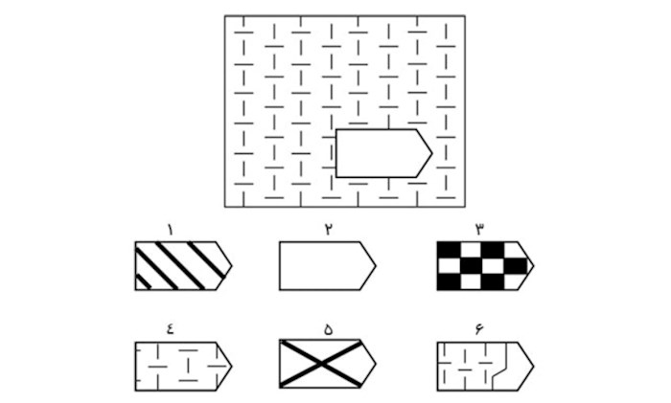

2.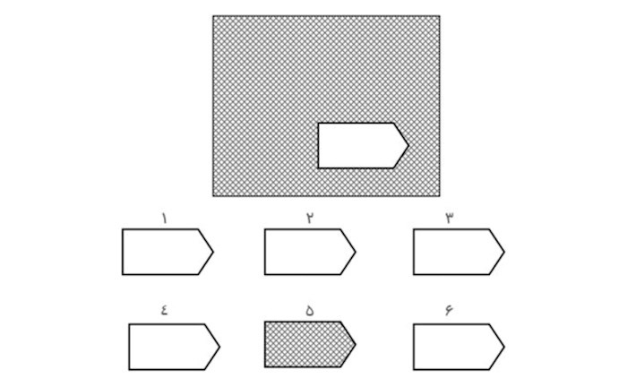

3.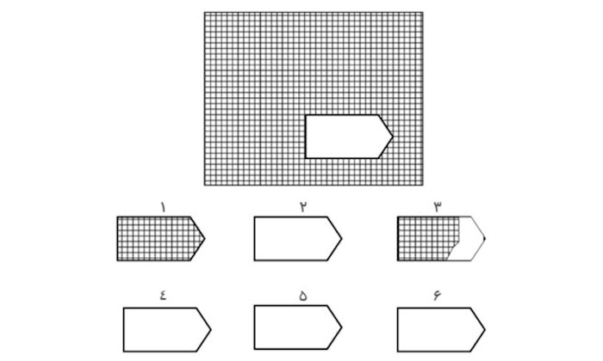

4.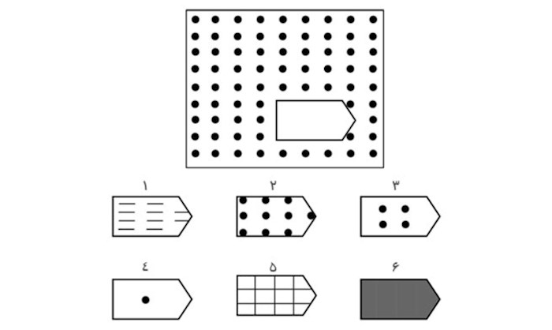

5.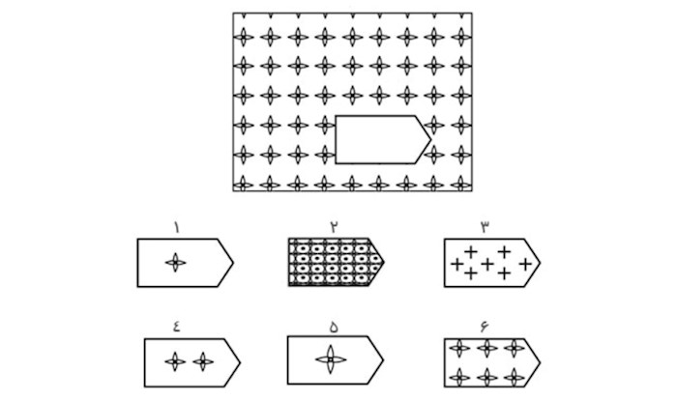

6.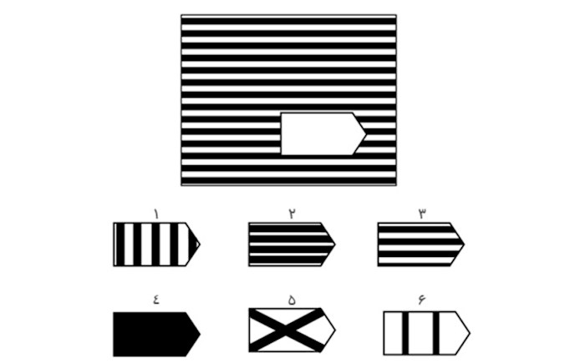

7.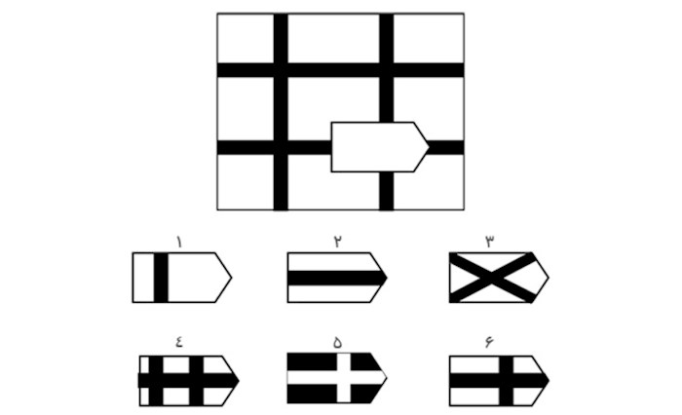

8.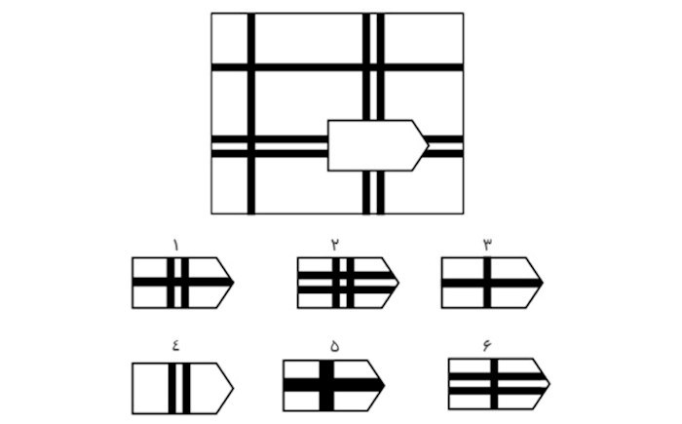

9.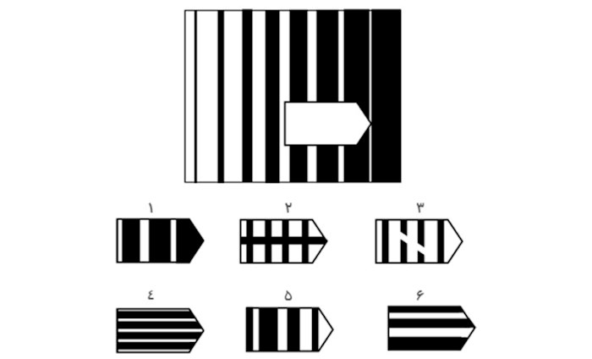

10.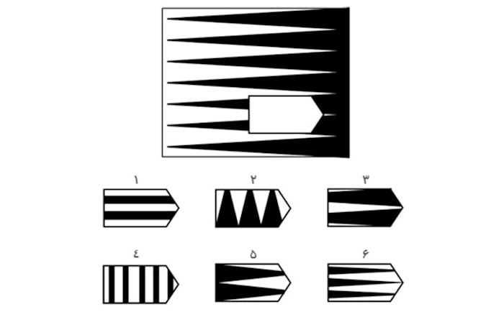

11.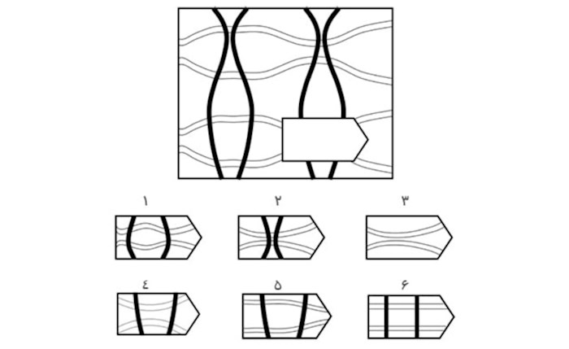

12.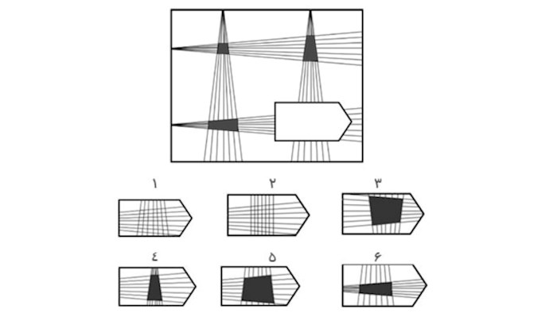

13.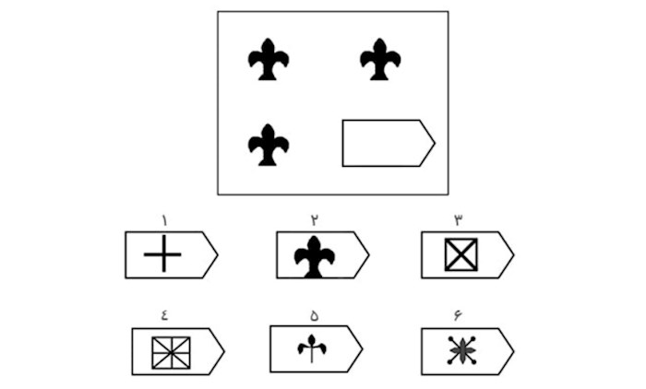

14.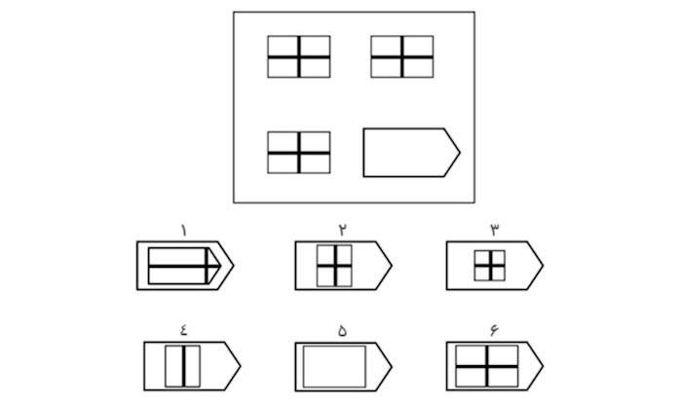

15.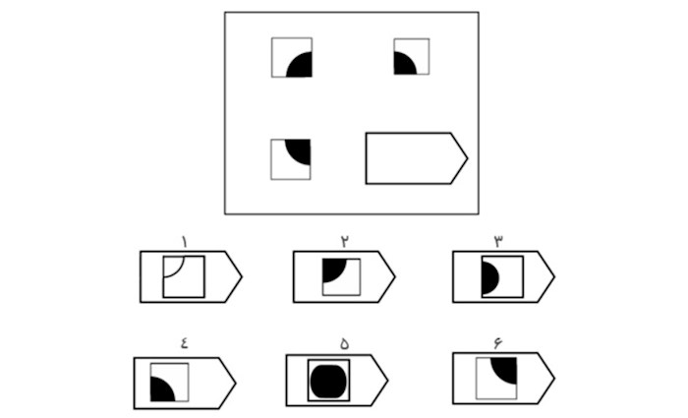

16.

17.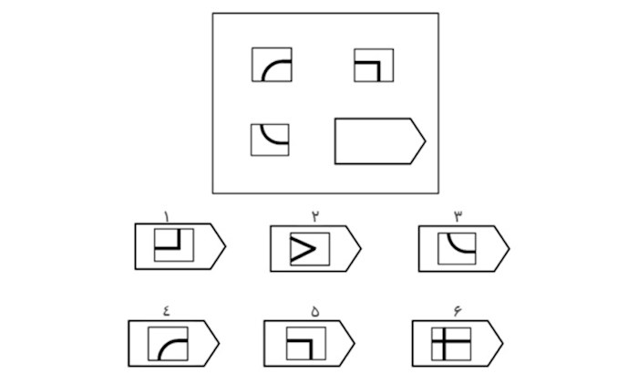

18.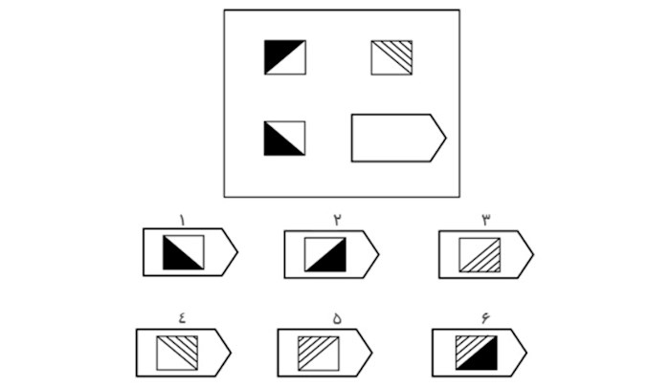

19.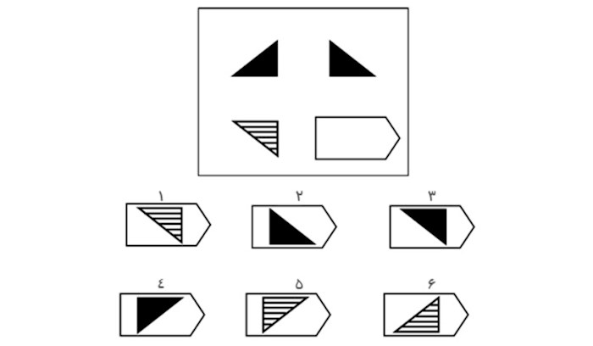

20.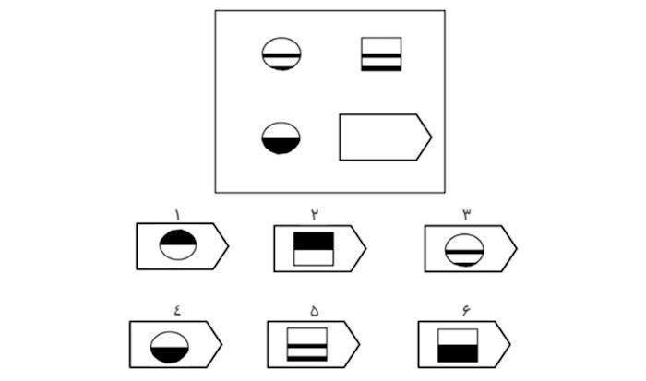

21.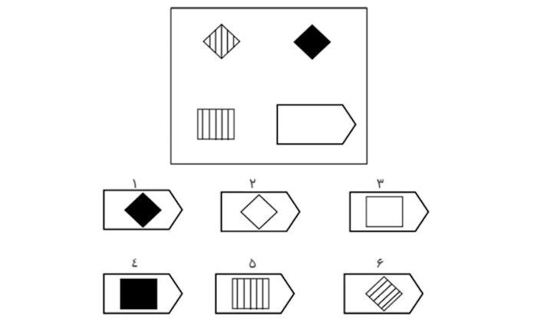

22.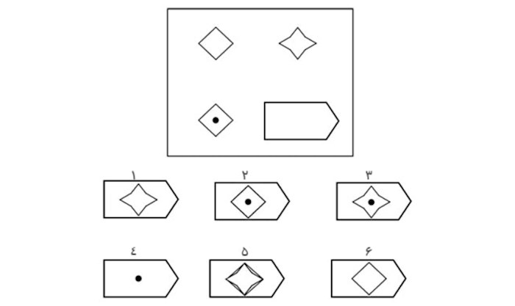

23.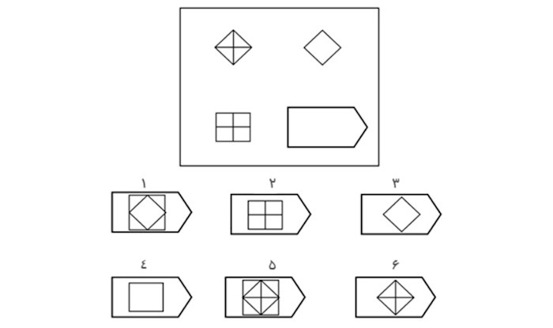

24.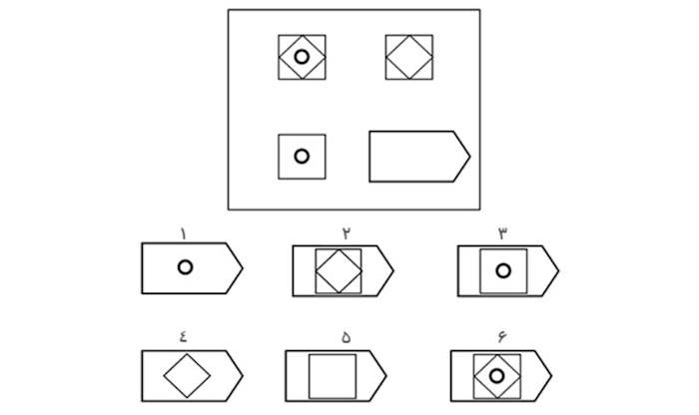

25.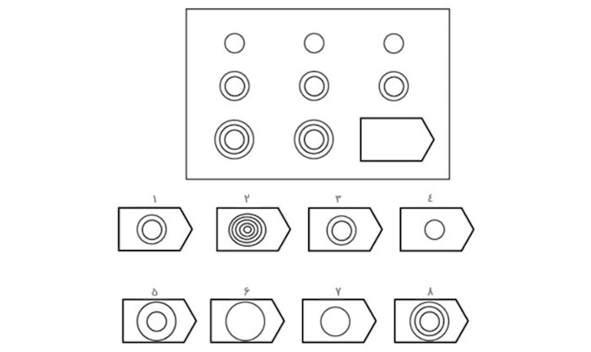

26.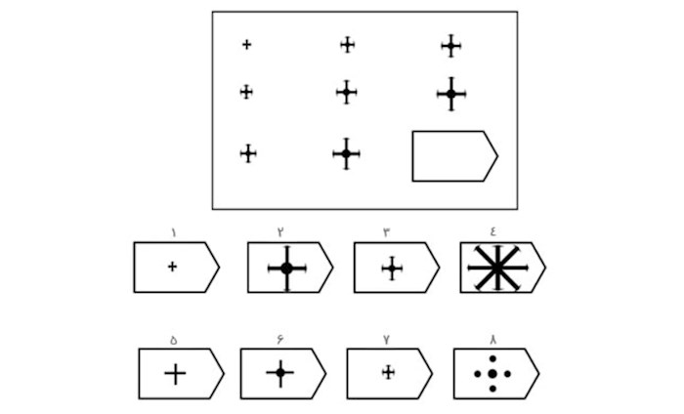

27.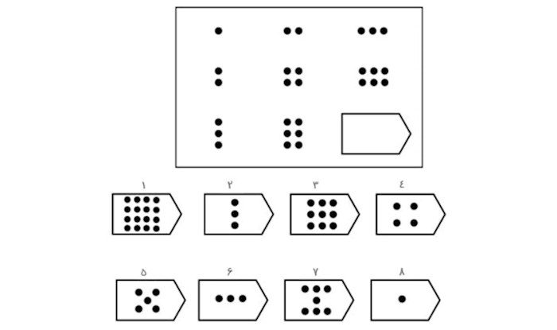

28.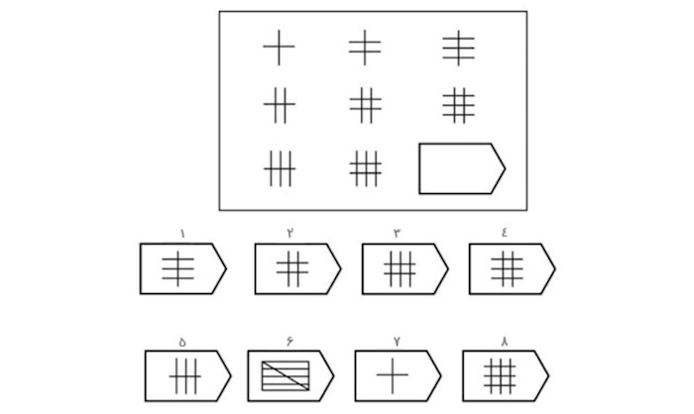

29.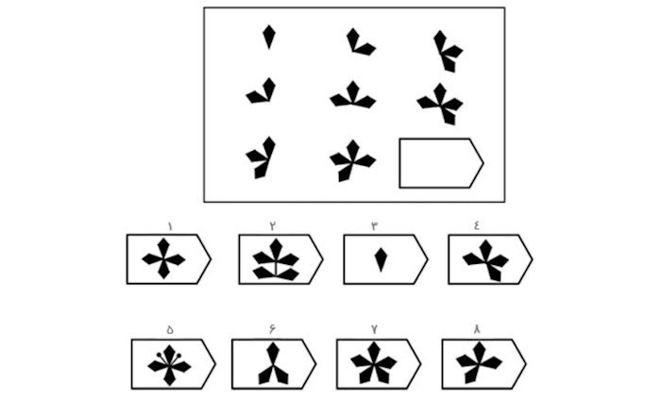

30.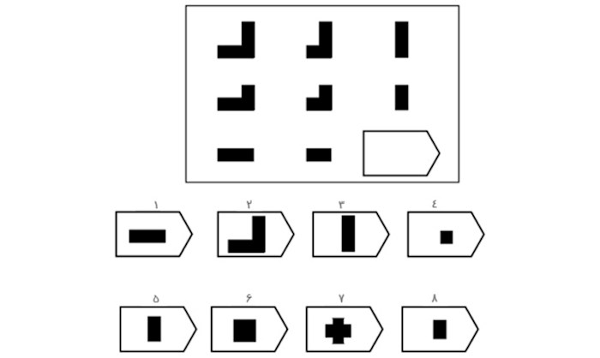

31.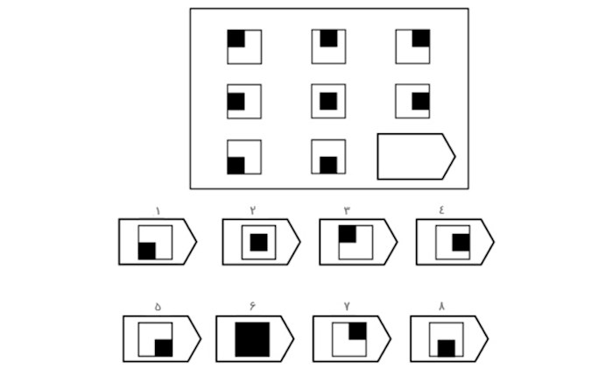

32.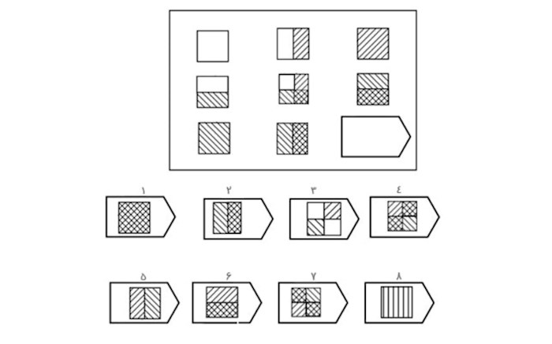

33.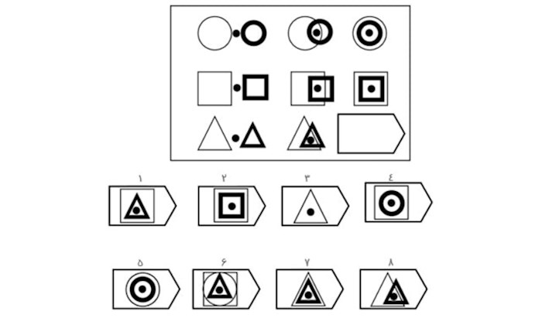

34.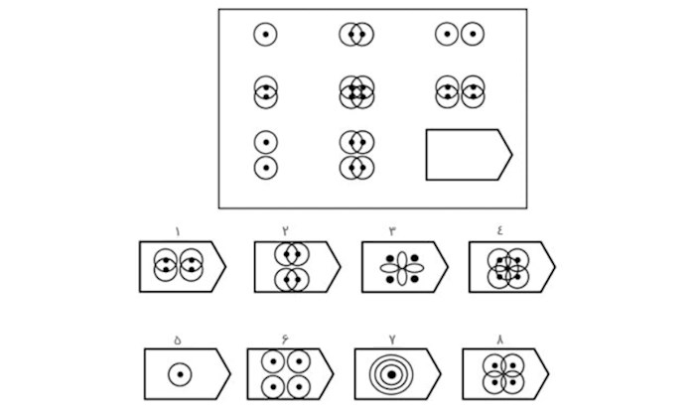

35.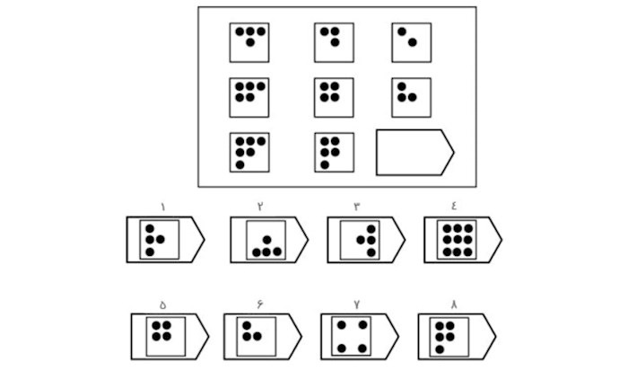

36.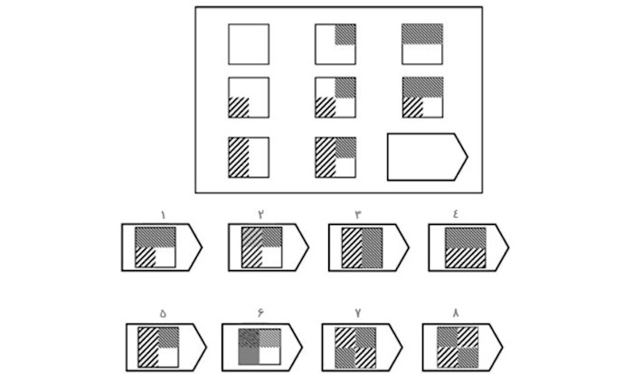

37.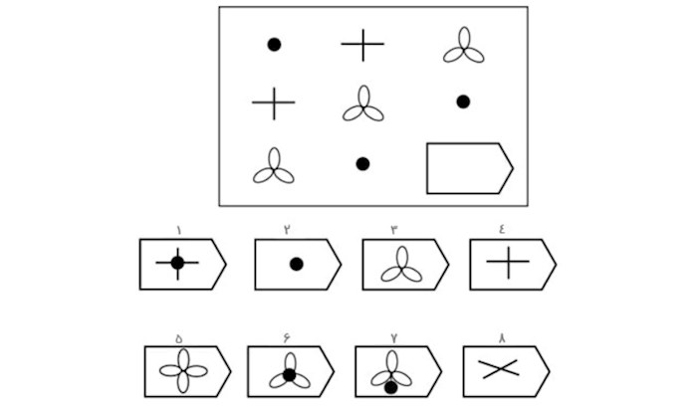

38.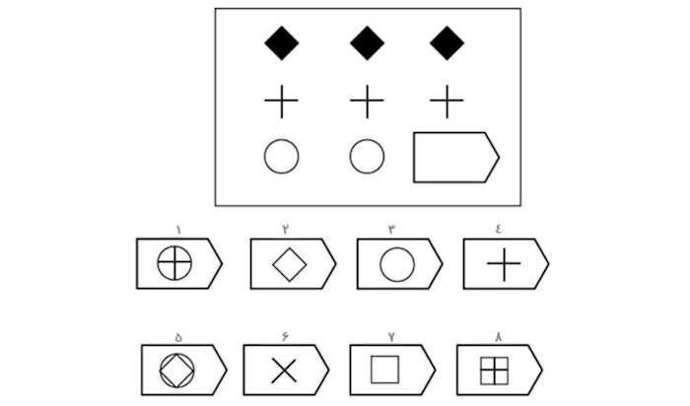

39.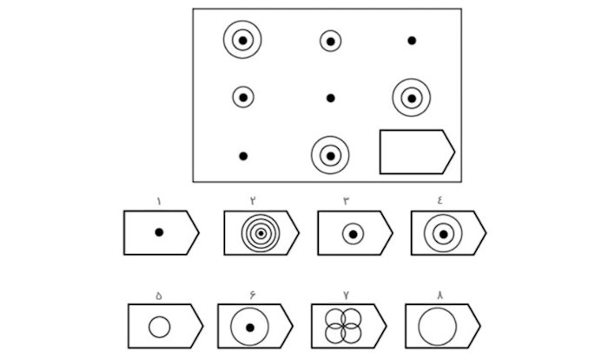

40.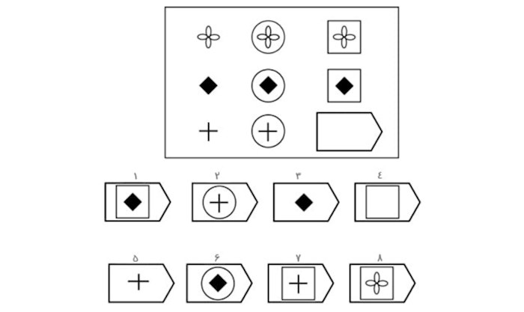

41.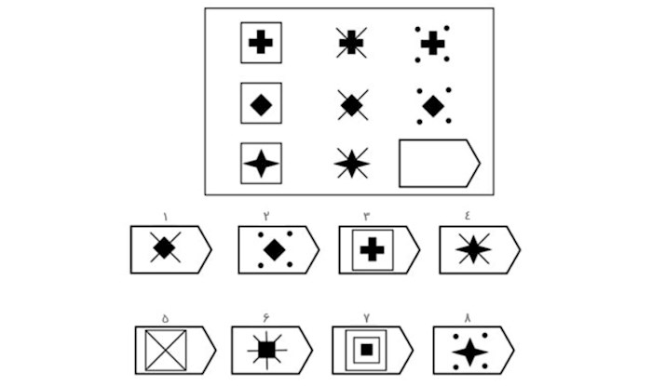

42.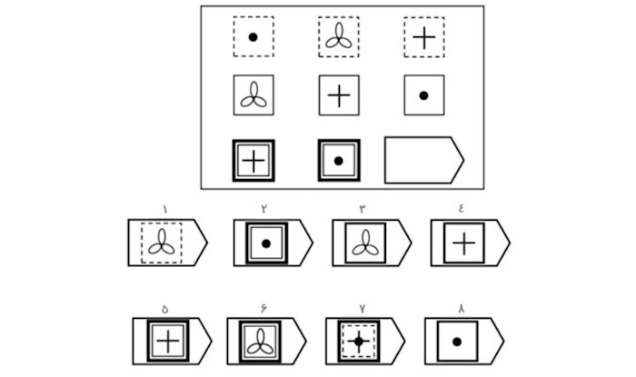
43.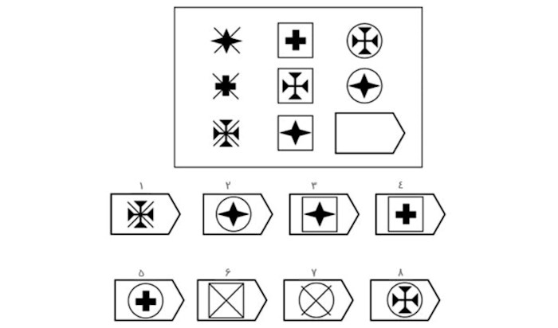

44.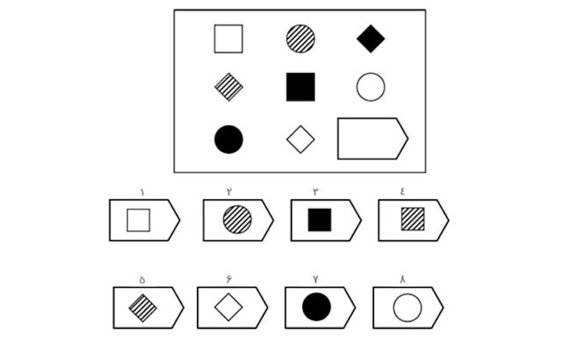

45.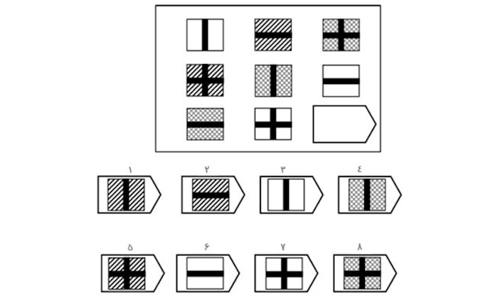

46.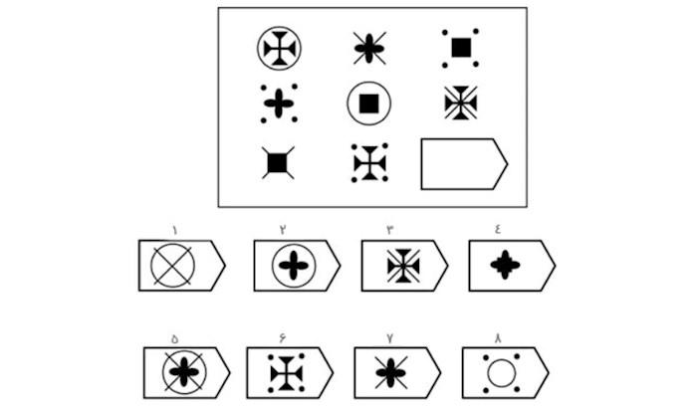

47.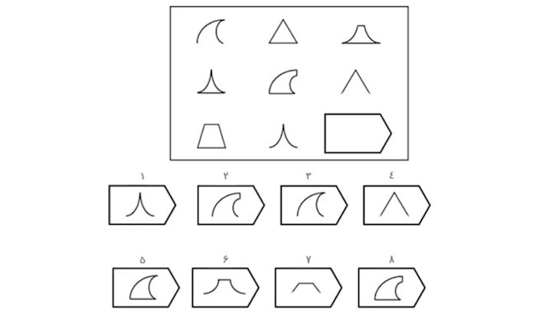

48.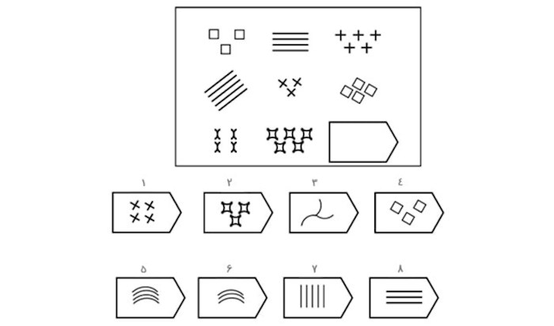

49.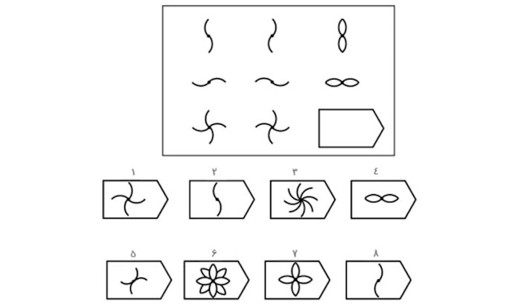

50.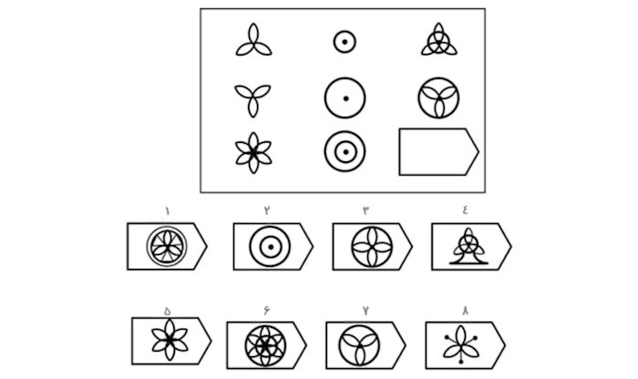

51.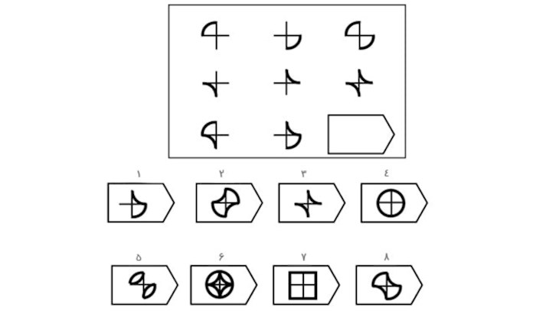

52.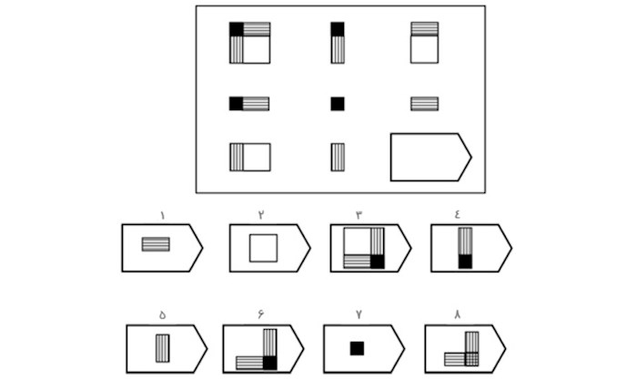

53.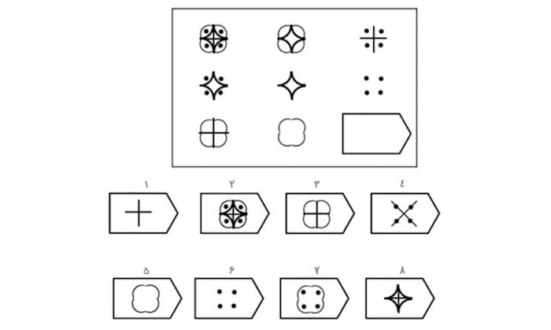

54.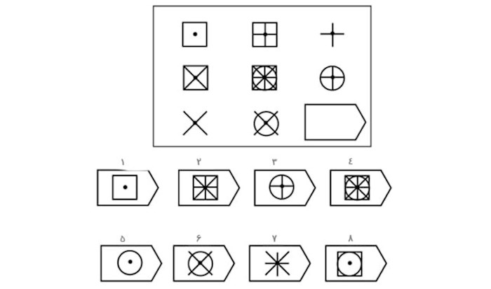

55.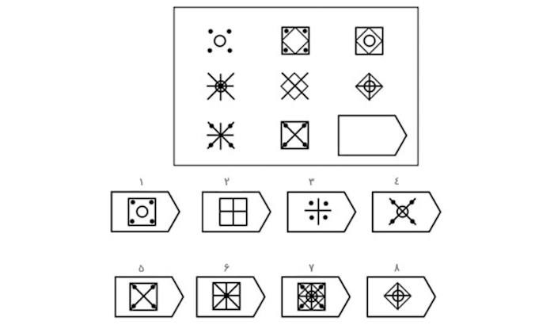

56.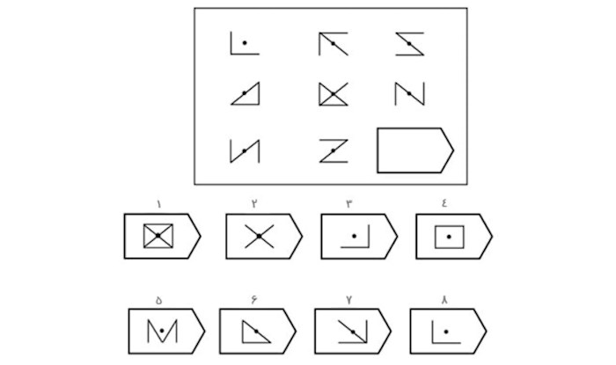

57.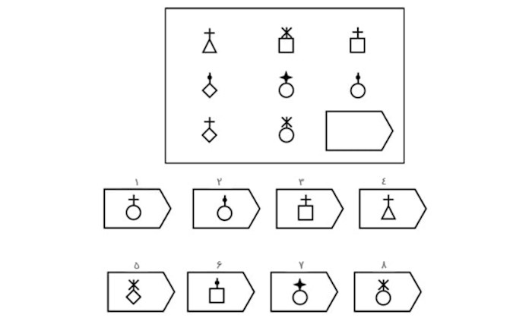

58.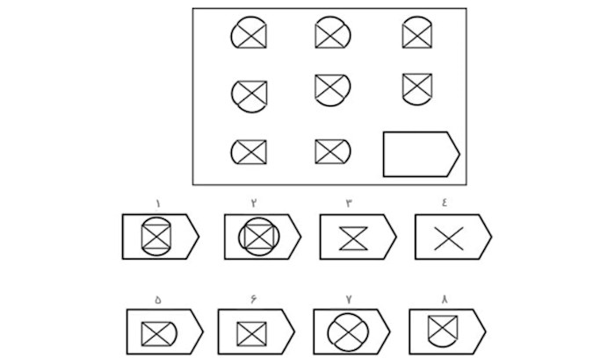

59.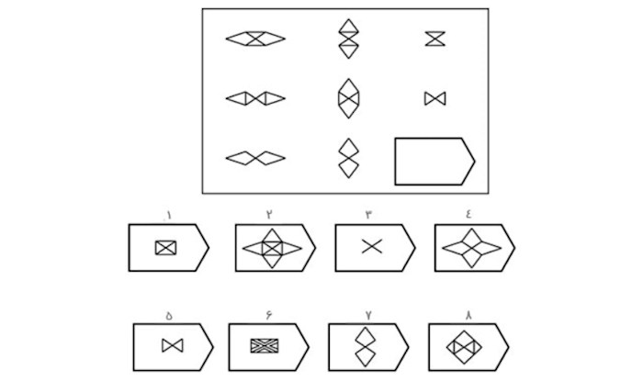

60.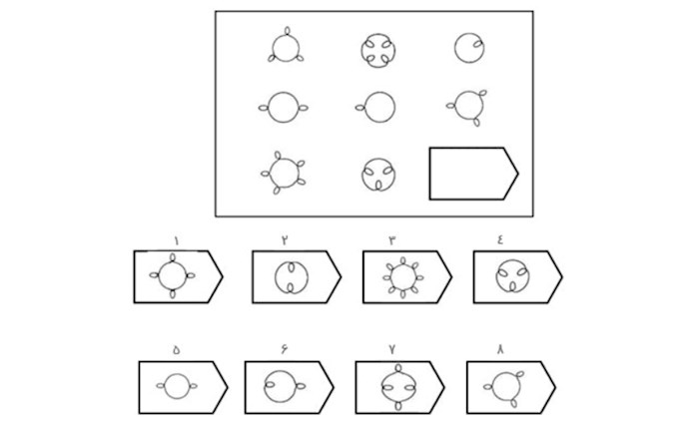

پاسخنامه تست هوش
در این قسمت باید تعداد سوالاتی که به آن ها پاسخ صحیح داده اید را بشمارید.
سوال | پاسخ صحیح | سوال | پاسخ صحیح | سوال | پاسخ صحیح | سوال | پاسخ صحیح | سوال | پاسخ صحیح
1 | 4 | 13 | 2 | 25 | 8 | 37 | 3 | 49 | 7
2 | 5 | 14 | 6 | 26 | 2 | 38 | 4 | 50 | 6
3 | 1 | 15 | 1 | 27 | 3 | 39 | 3 | 51 | 8
4 | 2 | 16 | 2 | 28 | 8 | 40 | 7 | 52 | 2
5 | 6 | 17 | 1 | 29 | 7 | 41 | 8 | 53 | 1
6 | 3 | 18 | 3 | 30 | 4 | 42 | 6 | 54 | 5
7 | 6 | 19 | 5 | 31 | 5 | 43 | 5 | 55 | 1
8 | 2 | 20 | 6 | 32 | 1 | 44 | 4 | 56 | 6
9 | 1 | 21 | 4 | 33 | 7 | 45 | 1 | 57 | 3
10 | 3 | 22 | 3 | 34 | 6 | 46 | 2 | 58 | 2
11 | 4 | 23 | 4 | 35 | 1 | 47 | 5 | 59 | 4
12 | 5 | 24 | 5 | 36 | 2 | 48 | 6 | 60 | 5

نمره بدست آمده نمره خام شما می باشد. با استفاده از جداول بعدی باید رتبه نمره خود را با توجه به سنتان محاسبه کنید. برای مثال اگر شما 18 سال سن دارید و تعداد پاسخ های صحیح شما 41 عدد است رتبه شما 100 میشود. همان طور که اشاره شد این تست هوش برای افراد بالای 18 سال کاربرد ندارد برای همین رتبه بندی ای هم در نسخه اصلی برای سن بالاتر وجود ندارد.
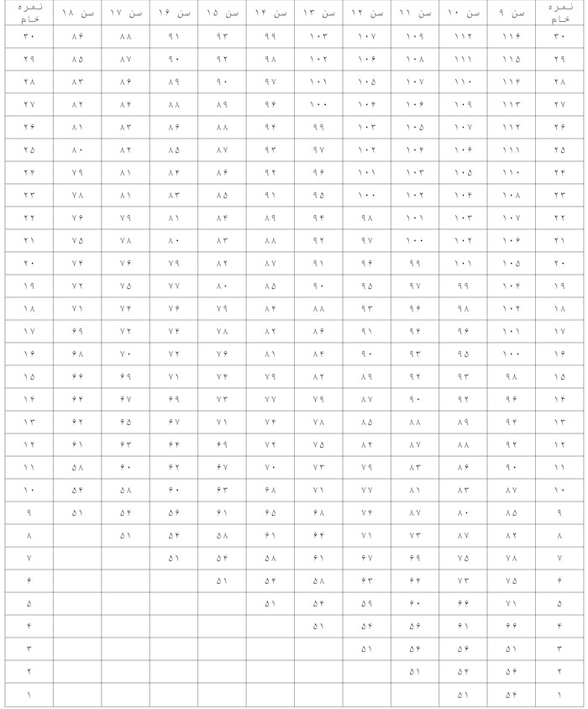
در انتها می توانید با استفاده از جدول بعدی میزان هوش خود را در مقایسه با دیگر افراد جامعه بسنجید. پیشنهاد میشود همراه تست هوش ریون ، تست هوش گاردنر و تست هوش هیجانی بار ان را نیز مورد بررسی قرار دهید.
طبقه بندی از لحاظ هوش | درصد جمعیت | بهره هوشی
حدود نابغه | 1% | 149 یا بیشتر
بسیار ممتاز | 6.5% | 125 الی 148
ممتاز | 16% | 113 الی 124
متوسط | 54% | 89 الی 112
پایین تر از متوسط | 16 | 77 الی 88
عقب مانده مرزی | 5.5% | 65 الی 76
عقب مانده | 1.2% | 64 یا کمتر

